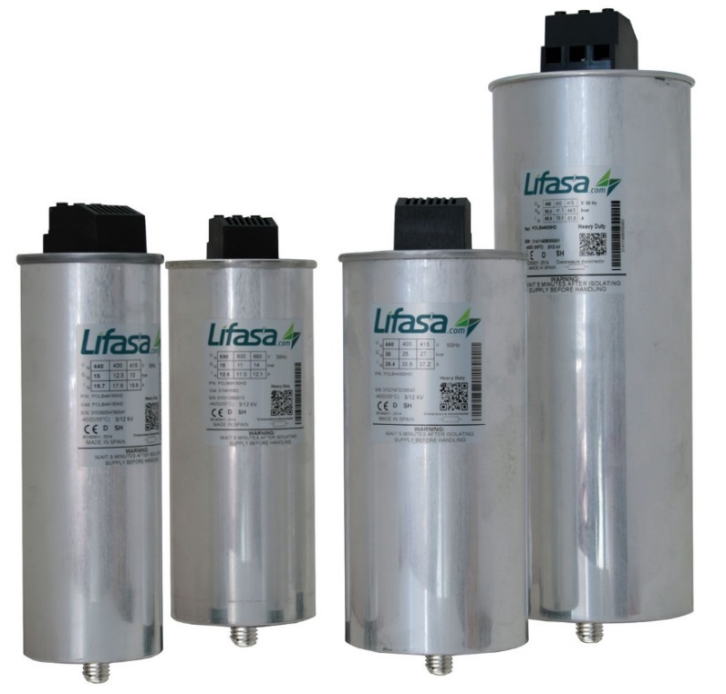

Kondensator mocy POLB HD 50 Hz

**Kondensatory Heavy Duty (seria HD)** zostały zaprojektowane, aby zapewnić długi czas eksploatacji i wyjątkową wydajność przy wyższych parametrach elektrycznych.

Jest to samoregenerujący się kondensator z niskimi stratami metalizowanego dielektryka z polipropylenu, wypełniony gazem obojętnym N2.

Posiadają system odłączania nadciśnienia, który zapewnia wysoki poziom bezpieczeństwa przed uszkodzeniami wewnętrznymi.

Kondensatory są zbudowane z cylindrycznych aluminiowych puszek, wyposażonych w śrubę M12 do mocowania i uziemienia. Połączenie odbywa się za pomocą listwy zaciskowej z zaciskami śrubowymi.

Tabliczka znamionowa zawiera kod QR, umożliwiający pobranie indywidualnego certyfikatu testu, a także zapewnia ochronę przed kopiowaniem.

|  |  |
| --- | --- |
| Napięcie znamionowe | 230 ... 690V |
| Częstotliwość | 50 Hz |
| Dielektryk | Polipropylen |
| Rezystory rozładowania | Wyposażone |
| Straty dielektryczne | ≤ 0,2 W / kvar |
| Łączne straty | ≤ 0,4 W / kvar |
| Max. przepięcie | 1.1 Un |
| Max. prąd chwilowy | 1.8 In |
| Przejściowe przetężenie | 400 w |
| Poziom izolacji | 3 / - kV rms |
| Tolerancja mocy | -5 / + 10% |
| Zakres klimatyczny | - 40 / D (+ 55ºC) |
| Długość życia | 150 000 godzin |
| Blok zacisków | Typ A: 16 mm²; 3 Nm max. |
|  | Typ B: 25 mm²; 3 Nm max. |
|  | Typ C: 35 mm²; 3,7 Nm max. |
| Średnica śruby | MD12 |
| Poziom zabezpieczeń | IP20  IP54 z kapturem do Ø116 mm |
| Standardy | IEC 60831, EN 60831, UL 810  Certyfikacja UL w toku |

|  |  |  |  |  |  |  |  |  |  |  |
| --- | --- | --- | --- | --- | --- | --- | --- | --- | --- | --- |
| **440V 50 Hz** | |  |  |  |  |  |  |  |  |  |
| Typ | **50 Hz** | | | | | | Pojemność | Wymiar | Waga | Rodzaj przyłącza |
| **440V** | | 400V | | 415V | |
| Qn (Var) | In (A) | Qn (Var) | In (A) | Qn (Var) | In (A) | µF | dxh (mm) | kg |  |
| POLB44075HD | **7,50** | 9,8 | 6,0 | 8,9 | 7,0 | 9,3 | 3x41,1 | 85x175 | 0,9 | A |
| POLB44100HD | **10,00** | 13,1 | 8,3 | 11,9 | 8,9 | 12,4 | 3x54,8 | 85x175 | 1 | A |
| POLB44125HD | **12,50** | 16,4 | 10,0 | 14,9 | 11,0 | 15,5 | 3x68,5 | 85x175 | 1,2 | A |
| POLB44150HD | **15,00** | 19,7 | 12,0 | 17,9 | 13,0 | 18,6 | 3x82,2 | 85x175 | 1,3 | A |
| POLB44182HD | **18,00** | 23,9 | 15,0 | 21,8 | 16,0 | 22,6 | 3x98,7 | 100x245 | 1,9 | A |
| POLB44200HD | **20,00** | 26,2 | 17,0 | 23,9 | 18,0 | 24,8 | 3x109,6 | 100x245 | 1,9 | A |
| POLB44250HD | **25,00** | 32,8 | 20,7 | 29,8 | 22,0 | 30,9 | 3x137,0 | 116x245 | 2,1 | A |
| POLB44300HD | **30,00** | 39,4 | 25,0 | 35,8 | 27,0 | 37,1 | 3x164,4 | 116x245 | 3,3 | B |
| POLB44364HD | **36,00** | 47,8 | 30,0 | 43,4 | 32,0 | 45,0 | 3x197,3 | 136x220 | 3,3 | B |
| POLB44400HD | **40,00** | 52,5 | 33,0 | 47,7 | 36,0 | 49,5 | 3x219,2 | 136x261 | 4 | B |
| POLB44500HD | **50,00** | 65,6 | 41,0 | 59,6 | 44,0 | 61,9 | 3x274,0 | 136x355 | 5,5 | C |
| POLB40500HD | **-** | - | 50,0 | 72,2 | - | - | 3x331,6 | 136x355 | 5,5 | C |
| **460V 50 Hz** | |  |  |  |  |  |  |  |  |  |
| Typ | **50 Hz** | | | | | | Pojemność | Wymiar | Waga | Rodzaj przyłącza |
| **460V** | | 400V | | 440V | |
| Qn (Var) | In (A) | Qn (Var) | In (A) | Qn (Var) | In (A) | µF | dxh (mm) | kg |  |
| POLB46025HD | **2,50** | 3,1 | 1,9 | 2,7 | 2,3 | 3,0 | 3x12,5 | 85x175 | 0,9 | A |
| POLB46050HD | **5,00** | 6,3 | 3,8 | 5,5 | 4,6 | 6,0 | 3x25,1 | 85x175 | 0,9 | A |
| POLB46075HD | **7,50** | 9,4 | 5,7 | 8,2 | 6,9 | 9,0 | 3x37,6 | 85x175 | 1,1 | A |
| POLB46100HD | **10,00** | 12,6 | 7,6 | 10,9 | 9,1 | 12,0 | 3x50,1 | 85x245 | 1,1 | A |
| POLB46125HD | **12,50** | 15,7 | 9,5 | 13,6 | 11,0 | 15,0 | 3x62,7 | 85x245 | 1,2 | A |
| POLB46150HD | **15,00** | 18,8 | 11,0 | 16,4 | 14,0 | 18,0 | 3x75,2 | 85x245 | 1,4 | A |
| POLB46200HD | **20,00** | 25,1 | 15,0 | 21,8 | 18,0 | 24,0 | 3x100,3 | 100x245 | 1,9 | A |
| POLB46250HD | **25,00** | 31,4 | 19,0 | 27,3 | 23,0 | 30,0 | 3x125,4 | 116x245 | 2,1 | B |
| POLB46300HD | **30,00** | 37,7 | 23,0 | 32,7 | 27,0 | 36,0 | 3x150,4 | 136x220 | 3 | B |
| **525V 50 Hz** | |  |  |  |  |  |  |  |  |  |
| Typ | **50 Hz** | | | | | | Pojemność | Wymiar | Waga | Rodzaj przyłącza |
| **525V** | | 480V | | 550V | |
| Qn (Var) | In (A) | Qn (Var) | In (A) | Qn (Var) | In (A) | µF | dxh (mm) | kg |  |
| POLB52050HD | **5,00** | 5,5 | 4,2 | 5,0 | 5,5 | 5,8 | 3x19,2 | 85x175 | 0,8 | A |
| POLB52075HD | **7,50** | 8,2 | 6,3 | 7,5 | 8,2 | 8,6 | 3x28,9 | 85x175 | 0,9 | A |
| POLB52100HD | **10,00** | 11,0 | 8,4 | 10,1 | 11,0 | 11,5 | 3x38,5 | 85x245 | 1,0 | A |
| POLB52125HD | **12,50** | 13,7 | 10,0 | 12,6 | 13,7 | 14,4 | 3x48,1 | 85x245 | 1,1 | A |
| POLB52150HD | **15,00** | 16,5 | 12,5 | 15,1 | 16,5 | 17,3 | 3x57,7 | 85x245 | 1,3 | A |
| POLB52200HD | **20,00** | 22,0 | 17,0 | 20,1 | 22,0 | 23,0 | 3x77 | 100x245 | 1,9 | A |
| POLB52250HD | **25,00** | 27,5 | 21,0 | 25,1 | 27,4 | 28,8 | 3x96,2 | 116x245 | 2,1 | B |
| POLB52300HD | **30,00** | 33,0 | 25,0 | 30,2 | 32,9 | 34,6 | 3x115,5 | 116x245 | 3,3 | B |
| POLB52400HD | **40,00** | 44,0 | 33,0 | 40,2 | 43,9 | 46,1 | 3x154,0 | 136x261 | 4,0 | C |
| POLB52500HD | **50,00** | 55,0 | 42,0 | 50,3 | 54,9 | 57,6 | 3x192,5 | 136x355 | 5,5 | C |
|  |  |  |  |  |  |  |  |  |  |  |
|  |  |  |  |  |  |  |  |  |  |  |
|  |  |  |  |  |  |  |  |  |  |  |
| **690V 50 Hz** | |  |  |  |  |  |  |  |  |  |
| Typ | **50 Hz** | | | | | | Pojemność | Wymiar | Waga | Rodzaj przyłącza |
| **690V** | | 600V | | 660V | |
| Qn (Var) | In (A) | Qn (Var) | In (A) | Qn (Var) | In (A) | µF | dxh (mm) | kg |  |
| POLB69050HD | **5,00** | 4,2 | 3,8 | 3,6 | 4,6 | 4,0 | 3x11,1 | 85x175 | 0,8 | A |
| POLB69075HD | **6,25** | 5,2 | 4,7 | 4,5 | 5,7 | 5,0 | 3x13,9 | 85x175 | 0,9 | A |
| POLB69100HD | **10,00** | 8,4 | 7,6 | 7,3 | 9,1 | 8,0 | 3x22,3 | 85x245 | 1,0 | A |
| POLB69125HD | **12,50** | 10,5 | 9,0 | 9,1 | 11,0 | 10,0 | 3x27,9 | 85x245 | 1,2 | A |
| POLB69150HD | **15,00** | 12,6 | 11,0 | 10,9 | 14,0 | 12,0 | 3x33,4 | 85x245 | 1,3 | A |
| POLB69200HD | **20,00** | 16,7 | 15,0 | 14,6 | 18,0 | 16,0 | 3x44,6 | 100x245 | 1,9 | A |
| POLB69250HD | **25,00** | 21,0 | 19,0 | 18,2 | 23,0 | 20,0 | 3x55,7 | 116x245 | 2,1 | B |
| POLB69300HD | **30,00** | 25,1 | 23,0 | 21,8 | 27,0 | 24,0 | 3x66,9 | 136x220 | 3,3 | B |
| POLB69400HD | **40,00** | 33,5 | 30,0 | 29,1 | 37,0 | 32,0 | 3x89,1 | 136x355 | 4,0 | C |
| POLB69500HD | **50,00** | 41,8 | 38,0 | 36,4 | 46,0 | 40,0 | 3x111,4 | 136x355 | 5,5 | C |